INSTITUT UNIVERSITAIRE DE LA COTE



RAPPORT DE PROJET TUTORE

CONCEPTION ET REALISATION D’UNE APPLICATION DE GESTION DES DONNEES D’UNE PETITE ENTREPRISE

RAPPORT DE FIN DE
STAGE ACADEMIQUE

RAPPORT DE FIN DE
STAGE ACADEMIQUE

RAPPORT DE FIN DE
STAGE ACADEMIQUE

RAPPORT DE FIN DE
STAGE ACADEMIQUE

RAPPORT DE FIN DE
STAGE ACADEMIQUE

RAPPORT DE FIN DE
STAGE ACADEMIQUE

RAPPORT DE FIN DE
STAGE ACADEMIQUE

RAPPORT DE FIN DE
STAGE ACADEMIQUE

RAPPORT DE FIN DE
STAGE ACADEMIQUE

RAPPORT DE FIN DE
STAGE ACADEMIQUE

RAPPORT DE FIN DE
STAGE ACADEMIQUE

RAPPORT DE FIN DE
STAGE ACADEMIQUE

RAPPORT DE FIN DE
STAGE ACADEMIQUE

RAPPORT DE FIN DE
STAGE ACADEMIQUE

RAPPORT DE FIN DE
STAGE ACADEMIQUE

RAPPORT DE FIN DE
STAGE ACADEMIQUE

RAPPORT DE FIN DE
STAGE ACADEMIQUE

RAPPORT DE FIN DE
STAGE ACADEMIQUE

RAPPORT DE FIN DE
STAGE ACADEMIQUE

RAPPORT DE FIN DE
STAGE ACADEMIQUE

RAPPORT DE FIN DE
STAGE ACADEMIQUE

RAPPORT DE FIN DE
STAGE ACADEMIQUE

RAPPORT DE FIN DE
STAGE ACADEMIQUE

RAPPORT DE FIN DE
STAGE ACADEMIQUE

RAPPORT DE FIN DE
STAGE ACADEMIQUE

RAPPORT DE FIN DE
STAGE ACADEMIQUE

RAPPORT DE FIN DE
STAGE ACADEMIQUE

RAPPORT DE FIN DE
STAGE ACADEMIQUE

RAPPORT DE FIN DE
STAGE ACADEMIQUE

EN VUE DE L’OBTENTION D’UNE LICENCE PROFESSIONNELLE EN GÉNIE LOGICIEL
RÉDIGÉ ET PRÉSENTÉ PAR :
PRESLEY RYAN WOUME ESSOME
BAKITI BALOK MARDOCHEE

SOUS LA SUPERVISION ACADÉMIQUE DE :
M. NGUEFACK Brice

DEDICACE

A NOS FAMILLES

REMERCIEMENTS
Je remercie sincèrement tous ceux-là de prêt ou de loin qui ont contribué à la production de ce rapport. Nous pensons ici à :
- DIEU, qui est en tout temps l’être suprême, qui nous a donné la vie, qui nous donnes la sante tous les jours, nous protèges et béni notre travail.
- M. TATKEU SOREL notre encadreur académique, ingénieur cyber sécurité à SANCFIS CAMEROUN qui par ses recommandations et ses conseils a contribué en grande partie à l’élaboration de ce rapport et à l’avance du projet.
- M. TSOPBENG DAVID encadreur professionnel qui par ses critiques, son enthousiasme et sa cohérence dans le travail nous a amené à faire beaucoup de recherches et à gagner de l’expérience.
- M. YAMENI FABRICE notre responsable de filière pour son enthousiasme
- A mes enseignants et a tous nos camarades de promotion de la classe génie logiciel 2 du campus de Logbessou qui son devenu plus que des amis mais plutôt une famille et faisant de cette aventure en BTS une des plus belle.
- LES EMPLOYES DE SANCFIS CAMEROUN pour leur accueil et leur accompagnement durant notre période de stage.
- Mes remerciements vont aussi à l’endroit de tous ceux qui de près ou de loin m’ont tenu les bras et dont leurs noms ne figurent pas sur la liste.
- Sans toutefois oublier ma merveilleuse famille en particulier M. JEAN PIERRE ESSOME, Mme. EVENGUE MARCELLE, M. ELIME YVES, Mme. MOUDIO MARIE FRANÇOISE et Mme. YOUBISSI DORETTE ; et nos merveilleux amis pour leur présence, leur soutien, leur disponibilité et leur conseil qui m’ont permis de trouver la force et le courage d’accomplir ce travail.
Enfin, veuillez accepter, mesdames et messieurs les membres du jury, l’expression de mes sentiments les plus sincères tout en espérant que ce travail sera à la hauteur de vos exigences.

AVANT-PROPOS
Dans le but d’assurer son développement et de fournir à son industrie des agents compétents dans divers domaines, l’Etat Camerounais a créé de nombreuses structures et formations, au rang desquelles le Brevet de Technicien Supérieur (BTS). L’examen national du BTS est créé par arrêté ministériel N°90/E/58/MINEDUC/DUET du 24 décembre 1971. L’Institut Supérieur des Technologies et du Design Industrie (ISTDI) crée par arrêté N ° 02/0094/MINESUP/DDES/ESUP du 13 septembre 2002 et dont l’autorisation d’ouverture N° 0102/MINESUP/DDES/ESUP/SAC/EBM du 24 octobre 2001. L’IUC comporte cinq établissements, notamment :
- L’Institut Supérieur de Technologie et du Design Industriel (ISTDI) :
Cycle des BTS Industriel :
- Maintenance des systèmes informatiques (MSI)
- Gestion forestière
- Maintenance des appareils biomédicaux
Cycle des LICENCES PROFESSIONNELLES INDUSTRIELLES
- Informatique Industrielle (II)
- Electrotechnique (ET)
- Froid et climatisation (FC)
- Maintenance et après-vente automobile (MAVA)
- Génie chimique des procédés
- Génie civil (GC)
- Génie logiciel
- Chaudronnerie (CH)
- Fabrication Mécanique (FM)
- Mécatronique
- Construction métallique
- Maintenance des systèmes fluidiques
- Contrôle, instrumentation et régulation
- Hygiène sécurité et environnent
- Génie civil (options Bâtiments et Travaux Publics)
- Ameublement et Construction (ACB) ;
- Management et Service Automobile /Management et Expertise de l’automobile ;
- Electrotechnique (ET) ;
- Maintenance des Systèmes Industriels (MSI) ;
- Electronique (EN) ;
- Administration et sécurité des Réseaux (ASR)
- Ingénierie Electrique (IE) ;
- Automatique et Informatique Industrielle (AII) ;
2. L’institut de Commerce et d’Ingénierie d’Affaire (ICIA)
Cycle des BTS Commerciaux
- Assurance
- Génie Logistique et transport (GLT)
- Banque et finance (BF)
- Douane Transit
- Action commerciale (ACO)
- Micro finance
- Commerce international (CI)
- Gestion fiscale
- Communication d’entreprise (CE)
- Gestion de la qualité
- Comptabilité et gestion des entreprises (CGE)
- Journalisme
- Gestion des systèmes d’information
- Assistance Judiciaire
CYCLE BTS FORMATIONS MEDICAUX SANITAIRE
- Sciences Infirmières
- Kinésithérapie
- Technique de Laboratoire et Analyse médicale
- Radiologie et imagerie Médicale
- Sage-Femme
Cycle des LICENCES PROFESSIONNELLES COMMERCIALES
- Marketing
- Logistique et Transport.
- Finance-comptabilité ;
- Publicité
- Banque ;
- Assurance
- Gestion des Ressources Humaines ;
Cycle MASTER PROFESSIONNEL :
- Finance – comptabilité (03options)
- Management des organisations (03options)
3. L’Institut d’Ingénierie Informatique d’Afrique centrale (3IAC)
Classe Préparatoire aux Grandes Ecoles d’Ingénieurs (CP) :
- Classe préparatoire aux grandes écoles d’ingénieur,
- Licence en Sciences et Techniques
Cycle des NTIC
- Réseautique et Sécurité ;
- Programmation, analyse et web mobile ;
MASTER EUROPEEN :
- Génie logiciel
- Informatique Embarquée
- Administration des Systèmes Web
- Administration des Systèmes Réseaux et Télécoms
MASTER PROFESSIONNEL :
- Génie Electrique et informatique industrielle ;
- Génie Télécommunication et Réseaux ;
- Génie Energétique et Environnement ;
- Maintenance Industrielle ;
- Programme Internationaux des Sciences et Technologies de l’Innovation (PISTI)
Cycles Ingénieurs
- Ingénieur de Génie industriel (Polytechnique Nancy)
- Ingénieur Informaticien (3iL-France)
- Ingénierie Biomédicale (Italie)
- Architecture et design industriel (Italie)
- School of Engineering & Applied Sciences (SEAS)
C’est cette école qui est au cœur des formations purement Anglo-saxon à l’IUC, des jeunes Camerounais, de la sous-région et de l’Afrique toute entière, titulaire d’un GCE. La SEAS offre des formations en cycle HND, Bachelor of Technologie, Bachelor of Science, Master of Technologie et Business Management.

Table des matières
AVANT-PROPOS IV
SOMMAIRE VIII
TABLE D’ILLUSTRATION X
LISTE DES TABLEAUX X
LISTE DES FIGURES XI
LISTE DES ABREVIATIONS XII
RESUME XIII
ABSTRACT XIV
INTRODUCTION GENERALE 1
CHAPITRE I : PRESENTATION DE L’ENTREPRISE, DU SERVICE CONCERNÉ ET DU DEROULEMENT DU STAGE 2
Introduction 3
I. Présentation de l’entreprise 3
1) Historique 3
2) Activités De L’entreprise 4
3) Fiche D’identification 5
4) Organigramme De L’entreprise 5
5) Situation Géographique 6
II. Environnement De Travail 7
III. Présentation Du Travail Demandé 8
1) Tâches Réalisées 8
2) Difficultés Rencontrées 9
3) Bilan Du Stage 9
Conclusion 10
CHAPITRE II : ANALYSE ET CONCEPTION 11
Introduction 12
I. Etude de L’existant 12
1. Présentation des solutions de gestion des demandes 12
2. Critiques 13
II. Contexte et Définition du Problème 13
III. Objectifs de L’application 14
IV. Description Fonctionnelle 14
1) Fonctionnalités d’administration 14
2) Fonctionnalités utilisateur 16
V. Estimation des coûts 16
VI. Méthodologie Et Outils De Travail 18
1) Méthode de travail : Scrum 18
2) Outils 19
VII. Conception Détaillée 21
1) Diagramme de Cas D’utilisateur 22
2) Diagramme de Classe 23
3) Diagramme de séquence 24
Conclusion 24
CHAPITRE III : IMPLEMENTATION, INTERPRÉTATION ET DISCUSSION DES RÉSULTATS 25
Introduction 26
I. Outils Technologiques 26
1) Développement Frontend 26
2) Développement Backend 27
3) Système de gestion des bases de données 28
II. Environnement de développement 28
III. Présentation des résultats 30
Conclusion 33
CONCLUSION GÉNÉRALE 34
Références XV
I. Bibliographies XV
II. Liens internet visités XV

TABLE D’ILLUSTRATION

LISTE DES TABLEAUX
Tableau 1 : fiche d’identification de SANCFIS CAMEROUN 5
Tableau 2 : Nos ressources matérielles 7
Tableau 3 : Nos ressources logicielles 8
Tableau 4 : coûts de réalisation du projet 16

LISTE DES FIGURES
Figure 1 : organisation de SANCFIS CAMEROUN 6
Figure 2 : situation géographique de SANCFIS CAMEROUN 6
Figure 3 : Outils GanttProject 20
Figure 4 : interface GitHub 21
Figure 4 : Diagramme de cas d’utilisation de la plateforme 23
Figure 6 : Diagramme de classe de la plateforme 23
Figure 7 : Diagramme de séquence de la plateforme 24
Figure 8 : Logo de ANGULAR CLI 26
Figure 9 : logo de node js 27
Figure 10 : logo de tailwind css 27
Figure 11 : Logo de Laravel 27
Figure 12 : logo de MySQL 28
Figure 13: logo de visual studio code 28
Figure 14 : logo de visual paradigm 29
Figure 15 : logo de Figma 29
Figure 16 : logo de Wamp server 29
Figure 17 : logo de postman 30
Figure 18 : logo de l’application 30
Figure 19 : page d’accueil 31
Figure 20 : page de connexion 31
Figure 20 : page d’enregistrement d’une entreprise 32
Figure 22 : page des demandes 32
Figure 23 : Fiche des demandes 33

LISTE DES ABREVIATIONS
- UML : Unified Modeling Langage
- CLI : Command Line Interface
- SPA : Single Page
- Npm : Node Package Manager
- CSS : Cascading Style Sheets
- JS : Java Script
- PHP : Php Hypertext Preprocessor
- SQL : Structured Query Language
- SSL : Secure Sockets Layer
- UI : User Interface
- UX : User Experience
- WAMP: Windows Apache Mysql Php
- POO: Programmation Orienté Objet

INTRODUCTION
L’informatique joue aujourd’hui un rôle essentiel dans tous les secteurs d’activité, et son influence dans le monde professionnel ne cesse de croître. Elle permet non seulement d’automatiser les traitements, de sécuriser et de conserver les informations, mais aussi d'accélérer les prises de décision grâce à un accès rapide et structuré aux données.
Dans un contexte où la compétitivité et l’efficacité sont devenues des priorités, les petites entreprises, bien qu’ayant un potentiel de croissance réel, se trouvent souvent désavantagées par un manque d’outils numériques adaptés à leur taille et à leurs ressources. La gestion manuelle des informations (clients, ventes, stocks, finances, etc.) entraîne des erreurs fréquentes, une perte de temps considérable, et une visibilité limitée sur l’activité globale de l’entreprise.
Pour remédier à ces problèmes, ce projet vise à concevoir et mettre en œuvre une application web de gestion des données, destinée à centraliser, structurer et sécuriser les données essentielles des petites entreprises. Cette solution permettra non seulement d’automatiser les tâches répétitives, mais aussi d’optimiser la gestion quotidienne, de faciliter l’accès à l’information, et de renforcer la prise de décision.
Ce rapport détaille l’ensemble du processus de réalisation de cette application, depuis l’analyse des besoins jusqu’à la mise en œuvre technique, en passant par les choix fonctionnels et technologiques qui assurent son efficacité et sa pérennité.
Notre travail se subdivisera en trois (03) principaux chapitres dont le premier nous permettra de présenter le projet et le second dédié à l’analyse et la conception.

CHAPITRE I : PRESENTATION DU PROJET

INTRODUCTION
Afin de réaliser un projet, nous devons ressortir et comprendre les raisons qui nous poussent a monté un tel projet. Le but de ce chapitre est de présenté le projet, de comprendre son contexte et sa problématique et d’en ressortir ainsi les différentes fonctionnalités qui vont avec.

DESCRIPTION (OU CADRAGE) DU PROJET

Contexte et définition du problème
Dans un environnement de plus en plus compétitif, les petites entreprises ont souvent des besoins différents des grandes structures du fait de leurs budgets généralement plus limités, elles peuvent avoir moins de personnel dédié à l'informatique, et leurs processus peuvent être plus simples mais nécessitent tout de même une organisation. Elles ont donc besoin d’outil efficace pour gérer leurs données (client, produits, ventes, finance, employés, stock…). Cette plateforme vise à réaliser et simplifier la gestion de ces données.

Objectifs de l’application
Il est question ici de mettre en place une plateforme intuitive permettant aux utilisateurs de gérer facilement leurs données d’améliorer leur efficacité opérationnelle et prendre des décisions éclairées. Cette plateforme permettra en outre de :
- Gérer les clients (enregistrement, suivi, historique).
- Gérer les produits et services (ajout, mise à jour, suppression, stock).
- Suivre les ventes et générer des factures.
- Gérer les dépenses et recettes (module de finance simplifié).
- Fournir un tableau de bord avec statistiques clés.
- Assurer la sécurité et l’accessibilité des données.

Intérêt du projet
La réalisation d’une application de gestion des données au sein d’une petite entreprise aura un grand impact :
- Centralisation des données : Toutes les informations critiques (clients, ventes, finances, stocks) sont regroupées dans une seule application, évitant ainsi la dispersion sur différents supports ou outils non connectés.
- Gain de temps et d’efficacité : Les tâches quotidiennes (recherche d’un client, création de facture, suivi de stock) sont automatisées ou grandement simplifiées, ce qui libère du temps pour se concentrer sur l’activité principale.
- Réduction des risques d’erreur : La numérisation minimise les erreurs humaines fréquentes dans la gestion manuelle (perte de factures, oublis de paiements, erreurs dans les stocks...).
- Amélioration de la relation client : Grâce à l’historique client et au suivi personnalisé, l’entreprise peut mieux connaître ses clients, fidéliser et offrir un service de qualité.
- Meilleure prise de décision : Les tableaux de bord et les rapports (ventes, finances) permettent au dirigeant d'avoir une vision claire de son activité pour prendre des décisions rapides et stratégiques.
- Sécurisation des données : Les données sensibles sont protégées par des mécanismes de sécurité avancés (authentification, sauvegardes régulières), limitant les pertes en cas d’incident (vol, panne informatique...).
- Renforcement de l’image professionnelle : En utilisant des outils modernes, l’entreprise projette une image plus sérieuse et professionnelle auprès de ses partenaires, clients et potentiels investisseurs.
- Préparation à la croissance : L'outil est évolutif : il peut grandir avec l'entreprise en accueillant plus de clients, de produits et de données, sans nécessiter un changement complet du système.

Cible du projet
L’application ici vise les petites entreprises de commerce et service.

Livrables
A la fin du projet, les résultats attendus sera une application web disponible sur un serveur en ligne accessible via un navigateur, et un guide d’utilisation en ligne permettant aux utilisateurs de se documenter sur le fonctionnement de l’application.

SPÉCIFICATIONS FONCTIONNELLES

Module d’authentification et de gestion des utilisateurs
- Création de comptes utilisateur (administrateur, employé…)
- Connexion sécurisée avec identifiant et mot de passe
- Déconnexion manuelle ou automatique après inactivité
- Récupération/modification du mot de passe
- Gestion des rôles et permissions (droits d’accès limités selon le profil)

Module de gestion des clients
- Ajouter un nouveau client (nom, téléphone, adresse, email, etc.)
- Modifier les informations d’un client existant
- Supprimer un client
- Rechercher un client (par nom, numéro ou autre critère)
- Historique des interactions/transactions avec chaque client

Module de gestion des produits / services
- Ajouter un produit ou service (nom, description, prix, stock disponible…)
- Modifier ou supprimer un produit/service
- Gestion du stock : entrée, sortie, alerte de stock faible
- Recherche de produit par filtre (nom, catégorie, prix…)

Module de gestion des ventes et facturation
- Enregistrement des ventes (client, produit, quantité, prix unitaire, remise éventuelle…)
- Génération automatique des factures en PDF
- Impression ou envoi par mail des factures
- Historique des ventes par client ou par période
- Statistiques de vente (produits les plus vendus, chiffre d’affaires par période…)

Module de gestion financière
- Suivi des recettes et des dépenses
- Catégorisation des opérations (achat, vente, salaire, loyer, etc.)
- Solde actuel de la caisse / du compte
- Génération de rapports financiers : Bilan simplifié, rapport mensuel/annuel, analyse de rentabilité

Module de rapports et statistiques
- Tableaux de bord dynamiques (graphiques de vente, produits en rupture, clients actifs, etc.)
- Exportation des rapports en Excel ou PDF
- Possibilité de filtrer les données (par période, produit, client…)

Module de gestion des fournisseurs (optionnel)
- Ajout/modification/suppression de fournisseurs

Module de gestion des employés
- Ajout/modification/suppression de employés par l’administrateur
- Gestion des fiches de paie

Module de paramétrage et personnalisation
- Choix de la langue (français au minimum)
- Personnalisation des modèles des documents (facture, rapport) à imprimer (logo, entête, bas de page)

SPÉCIFICATIONS NON FONCTIONNELLES

Performance
- Temps de réponse : L'application doit répondre aux requêtes utilisateur en moins de 2 secondes pour toutes les opérations courantes (ajout de client, vente, consultation de données, etc.).
- Gestion de charge : Le système doit pouvoir gérer au minimum 50 utilisateurs simultanés sans dégradation notable de performance.

Sécurité
- Authentification : Les utilisateurs doivent s'authentifier via un système sécurisé (mot de passe hashé avec bcrypt ou argon2).
- Gestion des droits : Différents niveaux d'accès doivent être définis (ex : administrateur, utilisateur simple).
- Protection des données :
  - Données sensibles cryptées en base de données si nécessaire (ex: mots de passe, informations financières).
  - Protection contre les attaques courantes : injections SQL, XSS (Cross-Site Scripting), CSRF (Cross-Site Request Forgery).
- Sauvegardes régulières : Des sauvegardes automatiques de la base de données doivent être programmées au moins une fois par jour.

Compatibilité
- Navigateurs : L'application doit être compatible avec les principaux navigateurs modernes :
  - Google Chrome
  - Mozilla Firefox
  - Microsoft Edge
  - Safari
- Devices : L'application doit être responsive, adaptée aux écrans d’ordinateurs, de tablettes et de smartphones.

Maintenabilité
- Code propre et documenté : Le code source doit être clair, bien structuré, commenté, et conforme aux bonnes pratiques de développement.
- Utilisation de Framework reconnue : L’utilisation de Framework bien supportés (Next JS) est encouragée pour faciliter la maintenance future.
- Modularité : L’architecture doit permettre l’ajout de nouvelles fonctionnalités sans nécessité de reconfigurer tout le système.

Fiabilité
- Disponibilité : Le service doit être disponible à 99% sur une période mensuelle.
- Gestion des erreurs : Les erreurs système doivent être traitées de manière propre (messages d'erreur utilisateurs clairs, logs techniques pour les administrateurs).

Ergonomie
- Interface utilisateur intuitive : L’application doit être facile à prendre en main, même pour des utilisateurs peu technophiles.
- Navigation simple : Les utilisateurs doivent pouvoir accéder aux différentes sections en 3 clics maximum depuis la page d'accueil.

CONCLUSION
Ce chapitre a porté sur une présentation générale du projet dont le but était de comprendre l’origine de sa conception, de découvrir le plus qu’il apportera aux petites entreprises et quelles seront ses fonctionnalités.

CHAPITRE II : ANALYSE ET CONCEPTION

INTRODUCTION
La réalisation d’une solution logicielle passe par plusieurs étapes qui sont nécessaires pour son cycle de vie. Dans ce chapitre, il sera question pour nous, de présenter les phases de mises en place de notre projet, c’est-à-dire son analyse en premier temps, ensuite sa conception.

ANALYSE DU PROJET

État de l’art
Aujourd’hui, la gestion numérique des données constitue un levier stratégique pour les entreprises, y compris les petites structures qui cherchent à gagner en efficacité tout en maîtrisant leurs coûts. La plupart des grandes entreprises utilisent des systèmes ERP (Enterprise Resource Planning), souvent trop complexes ou coûteux pour les petites structures. C’est pourquoi des solutions plus accessibles et légères ont vu le jour pour répondre spécifiquement aux besoins des PME et TPE.
Ces outils numériques permettent de centraliser et d’automatiser la gestion de différentes fonctions essentielles : suivi des ventes, gestion des clients, facturation, gestion des stocks, comptabilité, etc. Ils améliorent la visibilité sur l'activité globale, réduisent les erreurs humaines, facilitent la prise de décision et renforcent la sécurité des données.
Voici quelques solutions et technologies déjà utilisées dans ce domaine :
Odoo : c’est une suite open-source d'applications de gestion d'entreprise. Il offre des modules variés pour la comptabilité, la gestion commerciale, la gestion des stocks, les ventes, le CRM, et plus encore. Bien que riche et flexible, Odoo peut parfois s’avérer complexe à mettre en place pour les très petites entreprises, sauf si l’installation est bien ciblée.
Dolibarr ERP/CRM : c’est une autre solution open-source très populaire auprès des petites entreprises. Elle propose des fonctionnalités simples et efficaces pour la gestion des clients, des fournisseurs, des produits, des stocks, de la facturation et des projets. Elle est légère, facile à déployer, et adaptée aux entreprises ayant des besoins standards.
QuickBooks : QuickBooks est un outil de comptabilité basé sur le cloud, principalement utilisé par les petites entreprises pour la gestion des finances, la facturation, les dépenses, la paie et les rapports financiers. Il offre une interface conviviale et de nombreuses intégrations, mais reste principalement axé sur la gestion comptable.
Microsoft Excel / Google Sheets : Beaucoup de petites entreprises utilisent encore des feuilles de calcul pour gérer leurs données. Bien que cette méthode soit flexible et peu coûteuse, elle est aussi très limitée en matière de sécurité, de collaboration en temps réel et d’automatisation. Ces outils deviennent rapidement inadaptés à mesure que l’activité de l’entreprise se développe.
ERPNext : ERPNext est une autre alternative open-source qui cible également les PME. Elle couvre de nombreuses fonctions de gestion : RH, CRM, ventes, achats, fabrication, etc. Elle est plus adaptée aux entreprises qui souhaitent une solution personnalisable, mais nécessite tout de même une certaine maîtrise technique pour l’installation et la configuration.

Critiques des solutions
Bien que les solutions de gestion des données actuellement disponibles sur le marché offrent une gamme intéressante de fonctionnalités, elles présentent également un certain nombre de limites qui peuvent freiner leur adoption ou leur efficacité dans le contexte spécifique des petites entreprises. Voici les principales critiques que l’on peut adresser aux outils existants :
- Complexité d’utilisation : des plateformes comme Odoo ou ERPNext, bien que puissantes, demandent un temps de prise en main important. Leur interface peut paraître trop technique pour des utilisateurs non formés, souvent le cas dans les TPE. Cela rend leur adoption difficile sans formation préalable ou accompagnement.
- Coût élevé des solutions complètes : Certains logiciels comme QuickBooks, Zoho ou même des versions avancées de Dolibarr, bien qu’efficaces, imposent des frais mensuels ou annuels qui peuvent devenir lourds pour de très petites structures. L’ajout de modules complémentaires ou d’utilisateurs entraîne souvent des coûts supplémentaires.
- Manque de personnalisation : Les solutions génériques ne sont pas toujours bien adaptées aux réalités locales ou aux besoins spécifiques de chaque petite entreprise. Par exemple, les formulaires, devis, ou processus internes ne correspondent pas forcément aux pratiques ou aux obligations régionales (ex. fiscalité locale).
- Dépendance au cloud et à Internet : Beaucoup de solutions sont cloud-based, ce qui est un atout en termes d’accessibilité, mais peut poser problème dans les zones à faible connectivité. Une panne Internet empêche alors totalement l’accès aux données.
- Problèmes de confidentialité et de sécurité : Certaines entreprises sont réticentes à stocker leurs données sensibles sur des serveurs distants qu’elles ne contrôlent pas. Cela soulève des craintes en matière de sécurité, de confidentialité et de conformité aux réglementations locales ou internationales (ex : RGPD).
- Fonctionnalités superflues ou absentes : De nombreux outils proposent un grand nombre de fonctionnalités, parfois peu utiles pour une petite entreprise, ce qui surcharge l’interface. À l’inverse, certaines fonctions élémentaires (ex. édition personnalisée de factures, statistiques simplifiées) sont parfois absentes ou nécessitent un abonnement premium.

Solutions envisagées
- Simplicité d’utilisation (Expérience utilisateur optimisée)
- Interface intuitive et épurée : adopter un design simple, facile à comprendre même sans formation technique.
- Navigation fluide : structurer les menus de manière logique (ex : tableau de bord clair, sections bien identifiées).
- Guides intégrés / info-bulles : proposer des explications contextuelles à l’intérieur de l’application pour aider l’utilisateur.
- Adaptation aux réalités locales
- Personnalisation des modules : permettre la configuration selon le secteur d’activité ou la taille de l’entreprise.
- Langue locale et expressions compréhensibles : intégrer des options multilingues (ex. français, langues locales).
- Respect des règles fiscales et comptables locales : adapter les modèles de factures, devis, ou rapports à la législation nationale.
- Coût abordable
- Modèle freemium ou open-source : offrir une version gratuite avec les fonctions de base, ou un coût unique raisonnable.
- Hébergement local ou sur poste : permettre à l’entreprise de choisir entre un hébergement cloud ou une installation sur son ordinateur.
- Mises à jour gratuites ou peu coûteuses.
- Modularité et évolutivité
- Architecture modulaire : les entreprises activent uniquement les modules dont elles ont besoin (comptabilité, gestion client, stock…).
- Évolutivité : l’application peut croître avec l’entreprise, sans changer complètement de solution à mesure que ses besoins augmentent.
- Sécurité et confidentialité des données
- Sauvegardes régulières automatiques : prévenir la perte de données.
- Accès sécurisé (authentification forte) : avec contrôle des droits par utilisateur.
- Possibilité d’héberger les données localement : pour rassurer les utilisateurs sur la confidentialité.
- Accessibilité multiplateforme
- Accès web et mobile : application responsive utilisable sur ordinateur, tablette et smartphone.
- Fonctionnement partiel hors-ligne : synchronisation automatique dès que la connexion revient.
- Support client et accompagnement
- Documentation claire et accessible (en ligne ou PDF).
- Support technique réactif (email, WhatsApp, chat, selon les moyens de l’entreprise).
- Possibilité de formation ou tutoriels vidéo intégrés.

CONCEPTION DU PROJET

Méthode de travail : Scrum
La méthode Agile constitue une approche itérative et temporelle de développement logiciel moderne et modulable, dont les grands principes sont exposés dans le Manifeste agile. Scrum est une méthodologie ou cadre de travail permettant d’appliquer les principes d’Agile. Ce cadre de gestion de projet informatique adaptatif facilite la résolution de la majeure partie des problèmes rencontrés dans un projet. Son but principal est la production de la valeur prioritairement. Son implémentation consiste en la décomposition d’un projet en petites fonctionnalités pour l’utilisateur, appelées user stories, en les hiérarchisant, puis en les diffusant en continu par cycles brefs allant de deux à quatre semaines appelées itérations ou sprints. Scrum est défini par ses créateurs comme un « cadre de travail permettant de répondre à des problèmes complexes et changeants tout en livrant de manière productive et créative des produits de la plus grande valeur possible ». De ce fait trois grands rôles y sont définis :
- Le Product Owner : C’est celui qui joue le lien entre le client et l’équipe de développement. Il porte la vision du produit à réaliser et est généralement un expert du domaine métier du projet. L’une de ses grandes responsabilités est de prioriser les user stories.
- L’Equipe de développement : Elle est chargée de la réalisation technique des user stories estimant leur complexité dans le but de développer le produit et est responsable des choix techniques effectués. Ou encore de transformer les besoins exprimés par le Product Owner en fonctionnalités utilisables. Plusieurs profils s’y rencontrent tels que les développeurs, l’architecte logiciel, l’analyste fonctionnel, graphiste/ergonome, ingénieur système, etc.
- Le Scrum Master : Membre de l’équipe projet, son rôle n’est pas de la diriger, mais au contraire de la guider dans l’application du cadre de la méthode Scrum. Il joue un rôle de coach à la fois auprès du Product Owner et auprès de l’équipe de développement. Il doit donc faire preuve de pédagogie. Ayant pour mission la formation des membres de l’équipe de projet aux pratiques agiles, le Scrum master est également chargé de s’assurer que l’équipe de développement est pleinement productive. Le Scrum Master n’a pas vocation à résoudre directement les problèmes, mais à aider son équipe dans la recherche et l’identification de solutions.
Le choix d’une telle méthodologie de travail repose sur le fait que notre travail étant un projet de grande complexité, a besoin d’une équipe dynamique qui évolue ensemble dans le projet en organisant des réunions de mise en place et en ayant un leader pour coordonner l’avancement du travail, et qui saura faire ainsi face à chaque difficulté rencontrée dans la conception. Notre projet a été organiser en plusieurs sessions de travail appelées sprints. Ceci nous a permis d’avancer dans notre projet en ayant des objectifs clairs à chaque période du cycle réalisation. Les objectifs étaient revus et renouvelés grâce à des réunions que nous organisions pendant chaque sprint. Celles-ci se déroulaient avec le scrum master et nous, et ne duraient qu’environ 15min afin de connaître l’évolution de chaque sprint : c’est ce qu’on appelle des mêlées générales. Nous avions aussi des réunions à la fin des sprints permettant de vérifier si l’incrément développé répondait aux attentes du Product Owner, et ainsi d’en donner un nouveau pour le prochain sprint, ce sont des Rétrospectives de sprints.

Outils
Plusieurs outils de gestion et de planification du travail sont mis à notre disposition pour une bonne marche de nos projets informatiques. Dans le cadre de la réalisation de ce projet, nous avons utilisé les outils tel que :

GanttProjet
Notre travail a été organisé en fonction du temps, de telle en sorte que chaque tâche à réaliser soit faites sous une échelle de temps donnée, et ceci grâce au diagramme de Gantt. Il s’agit d’un outil couramment utilisé en gestion de projet. Il permet de représenter visuellement l’état d’avancement des différentes activités (tâches) qui constituent un projet. Voici comment il fonctionne :
- La colonne de gauche du diagramme énumère toutes les tâches à effectuer.
- La ligne d’en-tête représente les unités de temps les plus adaptées au projet (jours, semaines, mois, etc.).
- Chaque tâche est matérialisée par une barre horizontale, dont la position et la longueur représentent :
- La date de début et fin de la tâche.
- La durée de la tâche.
- Le nom de la tâche.

En résumé, un diagramme de Gantt permet de visualiser :
- Les différentes tâches à envisager.
- La date de début et la date de fin de chaque tâche.
- La durée escomptée de chaque tâche.
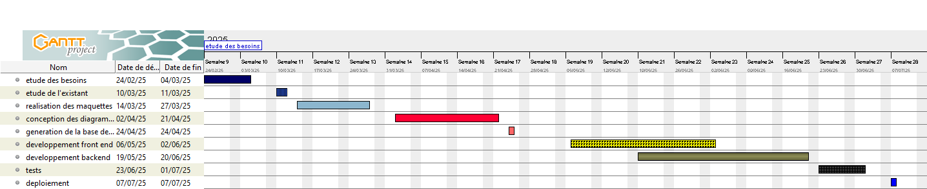
Ce type de diagramme est très utile pour planifier, programmer, suivre et évaluer l’avancement d’un projet.
Figure 1 : Outils GanttProject

Git Hub
GitHub est un service web d’hébergement et de gestion de développement logiciels, utilisant le logiciel de gestion de versions Git permettant ainsi de stocker un ensemble de fichiers en conservant la chronologie de toutes les modifications qui ont été effectuées dessus. Il permet notamment de retrouver les différentes versions d’un lot de fichiers connexes.

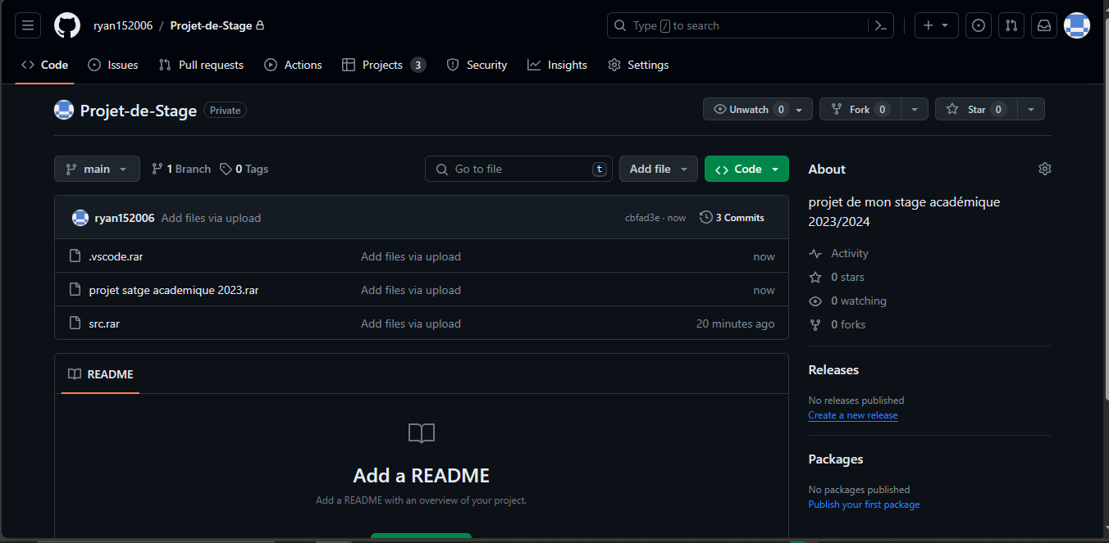
Figure 2 : interface GitHub

Méthodologie de conception
La conception détaillée met en œuvre itérativement un microprocessus de construction et c’est en cette phase que l’on génère le plus de volume d’informations.
Au regard des objectifs fixés pour la réalisation de notre plateforme, nous remarquons que nous sommes face à une solution constituée de plusieurs modules, qui devra rester ouverte pour des améliorations futures. De ce fait, il est très important d’utiliser un langage universel pour la modélisation afin de clarifier la conception et de faciliter les échanges. Notre choix est donc porté sur le langage UML puisqu’il convient pour toutes les méthodes objet et se prête bien à la représentation de l’architecture du système. UML est un langage de modélisation unifié qui permet de modéliser une solution informatique d’une façon standard dans le cadre de conception orienté objet. Il permet donc alors de couvrir le cycle de vie d’un logiciel depuis la spécification des besoins jusqu’au codage en offrant plusieurs moyens de description et de modélisation des acteurs et d’utilisation système. Les concepteurs du langage UML ont mis au point des diagrammes qui fournissent une représentation visuelle pour les différents points de vue de la modélisation que nous présenterons dans une partie ultérieure.

Diagramme de Cas D’utilisateur
Dans un diagramme de cas d’utilisation, nous représentons les interactions entre les différents acteurs du système. D’où dans un premier temps, il serait nécessaire pour nous de commencer par lister nos acteurs du système :
- L’utilisateur ou l’employé
- L’administrateur
- Le super administrateur
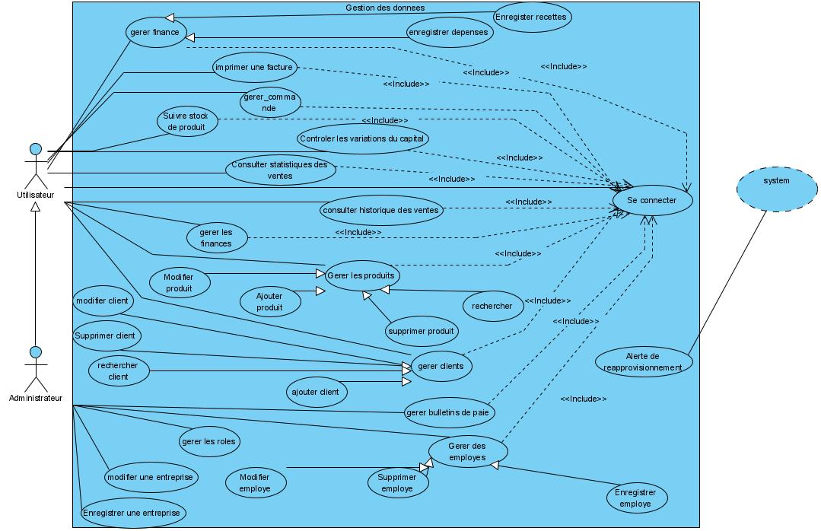
Ayant lister nos utilisateurs, il est désormais question pour nous de lister les interactions qu’il y’a entre eux et ceci se fait à travers des cas d’utilisation.
Figure 3 : Diagramme de cas d’utilisation de la plateforme

Diagramme de Classe
Le diagramme de classe représente les classes intervenant dans le système ainsi que les relations entre ces classes. Il décrit les informations sans faire référence à une implémentation particulière. C’est le diagramme le plus important et le plus utilisé. Les éléments de base d’un diagramme de classes sont les suivants :
- Classe : Elle décrit un groupe d’objet ayant les propriétés (attributs) et un même comportement (méthodes).
- Association : il s’agit du lien qui relie deux classes
- Méthode : C’est l’implémentation d’une opération dans une classe.
- Attribut : C’est une propriété élémentaire d’une classe à qui est attribué une valeur pour chaque objet d’une classe.
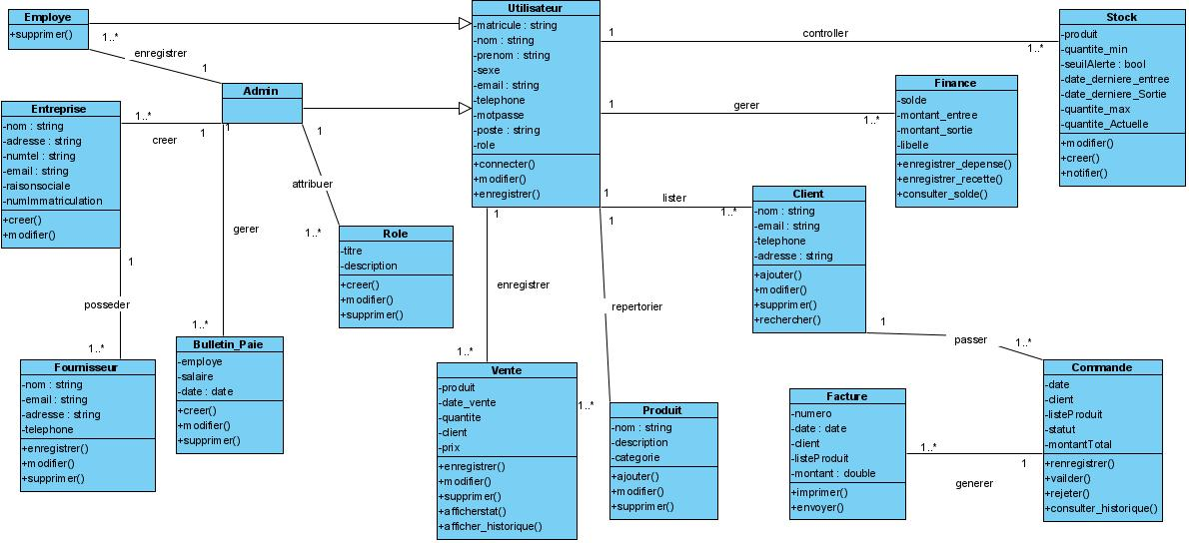
- Classe-association : Elle permet de décrire soit des attributs, soit des opérations propres à l’association.
Figure 4 : Diagramme de classe de la plateforme

Diagramme de séquence
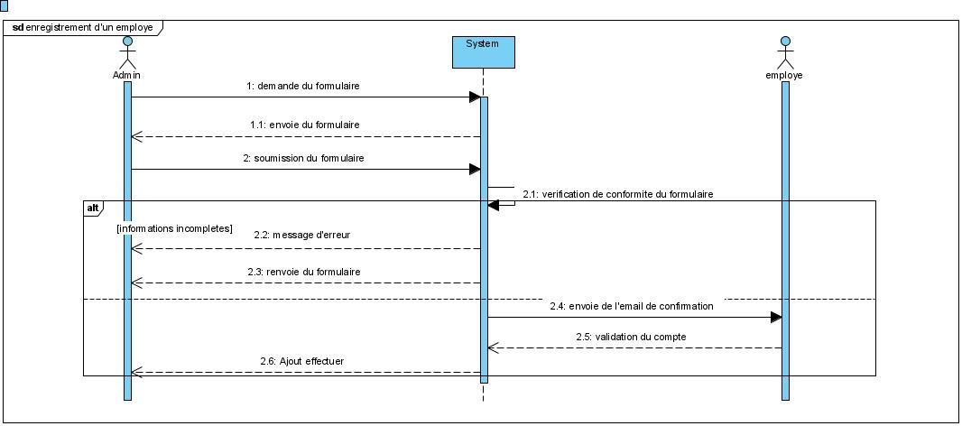
Les diagrammes de séquence peuvent servir à illustrer les cas d’utilisations décrits plus haut. Ils permettent de représenter la succession chronologique des opérations réalisées par un acteur et qui font passer d’un objet à un autre pour représenter un scénario.
Figure 5 : Diagramme de séquence de la plateforme

CONCLUSION
Cette phase de notre rapport avait pour intérêt de présenter les différentes étapes de conception de notre site tout en évoluant dans le niveau de détail, et doit par conséquent aboutir immédiatement à l’implémentation avec une vision claire des aspects fonctionnels ainsi que organisationnels de l’application.

CHAPITRE III : RESULTATS ET DISCUSSIONS

INTRODUCTION
Après avoir terminé la phase de spécification et conception, la solution étant déjà choisie et étudiée, il ne nous reste qu’à décider dans quel environnement nous allons travailler, exposer les choix techniques utilisés et le langage adopté, et présenter l’implémentation et les résultats obtenus.

ENVIRONNEMENT ET OUTILS DE RÉALISATION

Outils Technologiques

Développement Frontend
Le Front end représente la partie visible et accessible par les utilisateurs d’une application web. La réalisation de cette partie pour notre plateforme passe par l’utilisation d’outil web.
NEXT JS : est un framework JavaScript basé sur React, développé par Vercel, qui facilite le développement d’interfaces web modernes et performantes. Contrairement à Angular qui est un framework complet, Next.js fonctionne par-dessus React et y ajoute des fonctionnalités avancées comme le rendu côté serveur (SSR), la génération statique (SSG), ou encore le rendu à la demande (ISR). Sur le frontend, Next.js permet de construire des Single Page Applications (SPA) ou des sites web hybrides (mix SSR/SSG). Il repose sur une structure en composants réutilisables, facilitant la gestion et l’organisation du code. Next.js utilise les pages dynamiques, les routes basées sur les fichiers, ainsi que le CSS en modules, Tailwind CSS, ou d’autres bibliothèques pour styliser l’interface. Il utilise npm ou yarn pour la gestion des dépendances, comme Angular, et est écrit en TypeScript ou JavaScript selon le choix du développeur.


Figure 6 : Logo de NEXT JS
Node JS : est un environnement d’exécution JavaScript côté serveur. Il permet aux développeurs d’utiliser JavaScript pour écrire des outils en ligne de commande et des applications côté serveur. Il dispose d’une vaste bibliothèque de modules JavaScript, ce qui facilite le développement web. Node.js fournit un serveur de développement pour exécuter l’application localement (next dev).


Figure 7 : logo de node js
Tailwind Css : c’est un Framework CSS qui permet de personnaliser le design des sites web à partir de classes utilitaires de bas niveau. Tailwind CSS est un outil qui facilite la mise en forme des sites web en utilisant des classes prédéfinies.


Figure 8 : logo de tailwind css

Développement Backend
Le backend (ou côté serveur) est un terme utilisé en développement informatique pour désigner la partie d’un site web ou d’une application qui n’est pas visible par l’utilisateur final. Il s’agit de la partie qui gère la logique, la base de données, et le serveur.
Ce qui rend Next.js unique, c’est qu’il permet également de gérer du code backend directement dans le projet frontend grâce aux API Routes. Ces routes sont des fichiers JavaScript/TypeScript placés dans le dossier /pages/api et servent de points d’entrée backend. Ils permettent de :
- Créer des endpoints REST sans serveur externe.
- Gérer des requêtes vers une base de données (via Prisma, Sequelize, etc.).
- Effectuer des traitements sécurisés (authentification, logique métier).
- Intégrer des API tierces, envoyer des mails, etc.
Ces fonctions sont hébergées sur Node.js ce qui permet de créer une application full-stack avec un seul Framework : Next.js.

Système de gestion des bases de données
Pour créer une application web véritable, il faut qu’elle soit capable de communiquer avec la base de données pour conserver les données propres à l’application et à chaque utilisateur. Un SGBD (Système de Gestion des Bases de Données) est un logiciel qui permet de gérer les bases de données.

MySQL est un SGBD qui est compatible avec de nombreuses plateformes, réseaux et systèmes et est doté de fonctions de sécurité robustes, comme SSL et des structures fixes.

Figure 9 : logo de MySQL

Environnement de développement
Un environnement de développement est un ensemble d’outils qui permet d’augmenter la productivité des programmeurs qui développent des logiciels. Dans le cadre de la réalisation de notre application, l’environnement de développement était constitué de :
- Visual Studio Code : c’est un éditeur de code extensible développé par Microsoft pour Windows, Linux et MacOs. Visual Studio Code est présenté lors de la conférence des développeurs Build d'avril 2015 comme un éditeur de code Cross-Platform, open source et gratuit, supportant une dizaine de langages de programmation et une multitude d’extensions.


Figure 10: logo de visual studio code
- Visual Paradigm : c’est un outil de modélisation UML qui permet de réaliser les différents diagrammes de la modélisation UML. En plus de la prise en charge de la modélisation, il fournit des capacités de génération de rapports et d'ingénierie de code, y compris la génération de code. C’est le cas par exemple de la génération d’un code JAVA lié à l’association des diagrammes UML à la POO.


Figure 11 : logo de visual paradigm
- FIGMA : c’est un logiciel de UI/UX Design permettant de réaliser les maquettes de nos applications, logiciels et Sites ainsi que de réaliser des Prototypes.


Figure 12 : logo de Figma
- WAMP : il s’agit est d’un serveur virtuel pour la plateforme Windows utilisé dans la programmation web. Il permet de lancer des pages web dynamiques et de gérer une base de données. WampServer n'est pas en soi un logiciel, mais un environnement comprenant trois serveurs (Apache, MySQL et MariaDB), un interpréteur de script PHP ainsi que phpMyAdmin pour l'administration Web des bases MySQL.


Figure 13 : logo de Wamp server

CONCLUSION
Ce chapitre a porté sur l’implémentation, l’interprétation et la discussion des résultats concernant notre application. Son but était de présenter les différents outils et technologies qui ont été utilisés dans le codage de notre application, et enfin de présenter quelques interfaces utilisateurs conçues grâce à ceux-ci.

CONCLUSION
Ce stage passé dans la société SANCFIS CAMEROUN a été sous plusieurs aspects riches d’enseignements car il nous a permis de découvrir le monde professionnel mais également de jumeler la théorie à la pratique. Sur durant cette période d’un mois de stage, il était question pour nous de réaliser une phase pratique de la théorie vue en cours. De nombreuses tâches ont été réalisé dans le cadre de cette expérience. L’une des plus importante fut l’objet de notre thème à savoir : Réaliser une application web de gestion des demandes en interne dans une entreprise. Pour cela de nombreuses technologies (FIGMA, ANGULAR, LARAVEL, MySQL…) ont été utilisées, associées à des outils de pointe. Ce stage fut bénéfique, car il nous a permis d’améliorer nos connaissances techniques (dans le développement web et quelques notions du réseau informatique.), mais aussi entrepreneuriales.
La plateforme (REQUESTCLICK) devant être un véritable outil de pointe en entreprise est actuellement dans sa phase de développement. Elle devra être capable à la fin de sa mise en place, de permettre aux employés d’une entreprise de pouvoir émettre des demandes en interne et d’en avoir une totale traçabilité en temps réel. Et plus tard, il sera question pour nous de la rendre plus fonctionnelle en ajoutant des fonctionnalités des gestion d’entreprise et en la déployant sous mobile.
S’il faille faire une remarque, ce serai d’améliorer les conditions d’accessibilité d’internet en entreprise car cela nous a posé un problème lors du téléchargement des paquets ralentissant considérablement la productivité et impactant sur les délais.
Pour nous, ce stage a été très enrichissant car il nous a permis d’être capable de résoudre des problèmes avec plus de simplicité et de professionnalisme.

Références

Bibliographies
- PRESLEY RYAN, Rapport de Stage Final.pdf (2024).

Liens internet visités
[1] Git hub, “Git hub : outil de gestion des projets,” https://github.com [Accès le 26 mars 2025]

